Hướng dẫn soạn địa lí 6 Cánh diều bài 1 trang 103 theo chương trình sách giáo khoa mới bộ Cánh diều giúp các em hiểu được các khái niệm về kinh tuyến gốc, xích đạo, các bán cầu, tọa độ địa lí của một địa điểm trên bản đồ.

Yêu cầu mục tiêu cần đạt:
- Biết cách xác định kinh tuyến gốc, xích đạo và các bán cầu trên bản đồ và quả địa cầu
- Ghi được tọa độ địa lí của một địa điểm trên bản đồ.

I. Trả lời câu hỏi phần kiến thức mới bài 1 soạn địa 6 sgk Cánh diều

1. Câu hỏi trang 104 sgk Cánh diều
- Quan sát hình 1.2, hãy xác định: Các đường kinh tuyến, kinh tuyến gốc; các đường vĩ tuyến, vĩ tuyến gốc; bán cầu Bắc, bán cầu Nam.
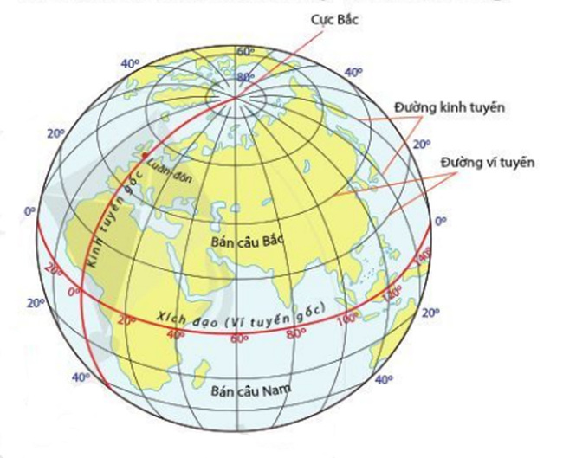
Hình 1.2 Các đường kinh tuyến và vĩ tuyến trên quả Địa Cầu
Gợi ý trả lời:

Quan sát trên hình 1.2 ta thấy:

- Kinh tuyến là các đường nối liền 2 địa cực từ cực Bắc đến cực Nam trên quả địa cầu, cắt thẳng góc với đường xích đạo.
- Kinh tuyến gốc là đường kinh tuyến được đánh số 0 độ đi qua đài thiên văn Grin-uýt ở ngoại ô thủ đô Luân Đôn nước Anh.
- Vĩ tuyến là những vòng tròn trên quả địa cầu nằm song song với nhau và vuông góc với các kinh tuyến.
- Vĩ tuyến gốc là đường vĩ tuyến lớn nhất, được đánh số 0 độ và cũng chính là đường xích đạo, chia quả địa cầu thành bán cầu Bắc và bán cầu Nam.
- Bán cầu Bắc là nửa cầu nằm phía trên (nửa trên đường xích đạo).
- Bán cầu Nam là nửa cầu nằm phía dưới (nửa dưới đường xích đạo).

2. Câu hỏi trang 105 sgk Cánh diều
- Hãy viết tọa độ địa lí của điểm B, C trong hình 1.3 và điểm H, K trong hình 1.4.
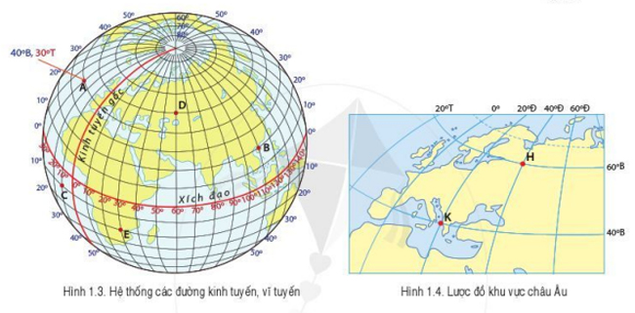

Gợi ý trả lời:

Tọa độ địa lí của điểm B, C trong hình 1.3 là:
- Điểm B: (20°B, 110°Đ)
- Điểm C: (10°N, 10°T)

Tọa độ địa lí của điểm H, K trong hình 1.4 là:
- Điểm H là: (60°B, 40°Đ)
- Điểm K là: (40°B, 20°Đ)

II. Trả lời câu hỏi Luyện tập và vận dụng bài 1 soạn địa 6 sách Cánh diều

1. Câu hỏi 1 luyện tập (trang 105 SGK Cánh diều)

- Quan sát hình 1.2, hãy cho biết:
- Vĩ tuyến nào là dài nhất? Vĩ tuyến nào là ngắn nhất?
- Độ dài của kinh tuyến gốc so với các kinh tuyến khác như thế nào?

Gợi ý trả lời:

Quan sát hình 1.2 ta thấy:

- Vĩ tuyến dài nhất là vĩ tuyến gốc (hay đường xích đạo). Hai vĩ tuyến ngắn nhất là hai vĩ tuyến gần với cực Bắc và cực Nam.
- Độ dài của kinh tuyến gốc bằng độ dài của các kinh tuyến khác.

2. Câu hỏi 2 luyện tập (trang 105 SGK Cánh diều)
- Quan sát hình 1.3, hãy xác định và ghi lại tọa độ địa lí của các điểm D, E.
Gợi ý trả lời:

Quan sát hình 1.3, ta có thể xác định và ghi lại được tọa độ địa lí của các điểm D, E như sau:

- Tọa độ của điểm D là: (40°B, 60°Đ)
- Tọa độ của điểm E là: (20°N, 30°Đ)

3. Câu hỏi 3 vận dụng (trang 105 SGK Cánh diều)
- Sử dụng quả Địa Cầu, hãy xác định tọa độ địa lí của thủ đô một nước và ghi lại tọa độ đã xác định được.
Gợi ý trả lời: Quan sát quả Địa Cầu và xác định tọa độ của thủ đô một nước bất kì, ví dụ:

- Thủ đô Hà Nội (Việt Nam) có tọa độ: 20°B, 105°Đ
- Thủ đô Seoul (Hàn Quốc) có tọa độ: 37°B, 126°Đ
- Thủ đô Manila (Philippines) có tọa độ: 14°B, 120°Đ
- Thủ đô London (Anh) có tọa độ: 51°B, 00°T

...

Các em vừa tham khảo những gợi ý chi tiết của Đọc Tài Liệu cho nội dung soạn địa lí 6 Cánh diều bài 1: Hệ thống kinh vĩ tuyến, tọa độ địa lí của một địa điểm trên bản đồ thuộc bộ sách giáo khoa Cánh diều biên soạn theo chương trình đổi mới của Bộ Giáo dục và đào tạo. Hi vọng bài soạn đã giúp các em dễ hiểu bài và nắm chắc nội dung bài học hơn thông qua những lời giải chi tiết cụ thể. Chúc các em học tốt !

